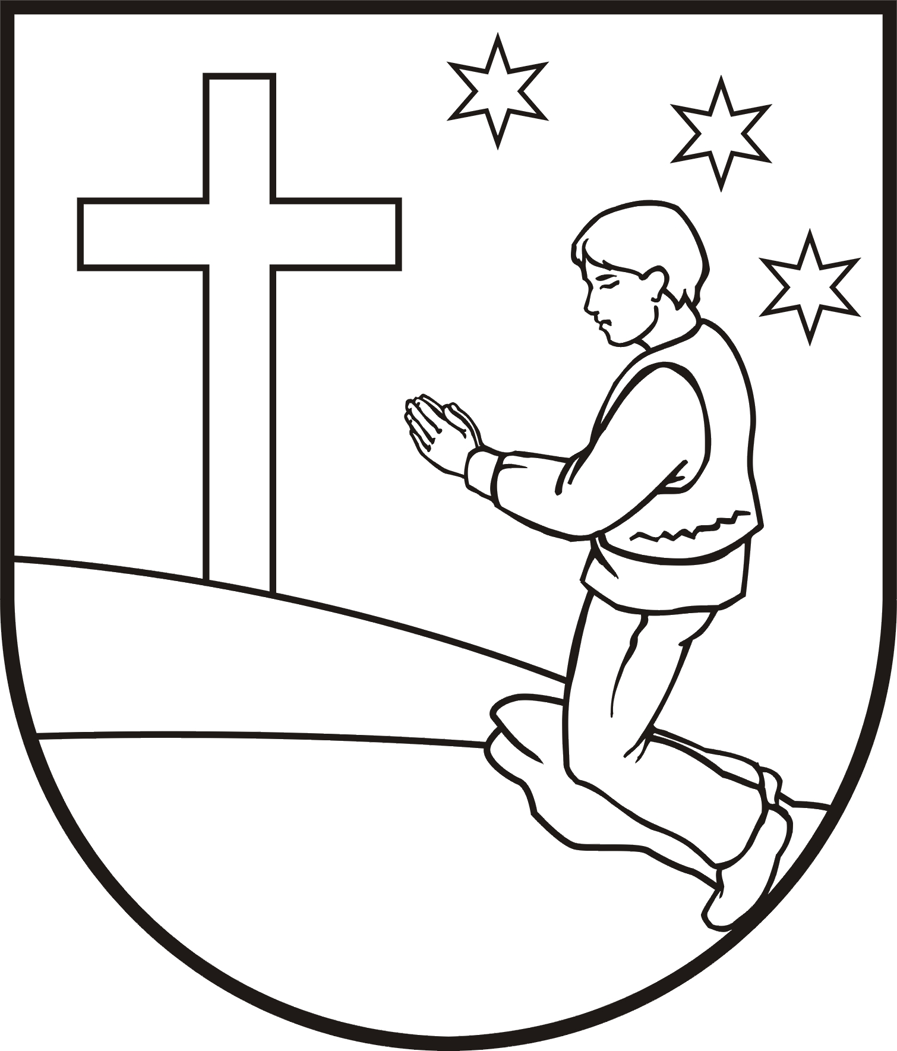
OBEC LOKCA, Obecný úrad, Lokca 3, 029 51 Lokca

U z n e s e n i e č. 1

zo zasadania obecného zastupiteľstva konaného dňa 14. februára 2014

Obecné zastupiteľstvo

A. Berie na vedomie

1. správu o činnosti hlavného kontrolóra obce za rok 2013
2. žiadosť ZŠ s MŠ Lokca o financovanie mimoškolských aktivít pre deti základnej školy
v školskom roku 2013/2014
3. žiadosť p. Petra Zoššáka, bytom Lokca č. 162 o odkúpenie časti pozemku parc.č. 1033/1
4. žiadosť o pridelenie bytu v bytovom dome č. 244 p. Vladimíra Lipničana a manž. Miriamy
Lipničanovej, bytom Lokca č.176
5. žiadosť p. Viliama Ončáka a manž. Márie Ončákovej, rod. Kramarčíková , obaja bytom Lokca č.
385 o odkúpenie neknihovanej pôdy parc.č. 505/7 diel 3 o výmere 60 m2 –zastavané plochy
a nádvoria a parc.č. 505/8 diel 4 o výmere 42 m2 – zastavané plochy a nádvoria
6. žiadosť Ing. Petra Sahúľa, bytom Štefánikova 264/30, Námestovo o vydanie stanoviska
k výstavbe polyfunkčného domu na parc.č. C – KN 401/1 – zastavané plochy a nádvoria
o výmere 625 m2
7. návrh Ing. Antona Rabčana, bytom Lokca č. 483
8. vzdanie sa funkcie kronikárky obce Mgr. Antónie Hurákovej, bytom Lokca č. 119

B. Schvaľuje

1. rozpočet ZŠ s MŠ Lokca č.71 na rok 2014
Mzdy 312 885 EUR
Poistné 109 350 EUR
Tovary a služby 97 069 EUR
Spolu: 519 304 EUR
Rozpočet Materská škola Lokca na rok 2014
Mzdy a odvody 74 400 EUR
Mzdy 5 ročné deti 1 357 EUR
Mzdy a odvody spolu 75 757 EUR
Tovary a služby 6 100 EUR
Príspevok na 5 ročné deti T a S 3 200 EUR
Vlastné T a S 2 000 EUR
Spolu: 87 057 EUR
Rozpočet ŠKD
Mzdy a odvody 8 750 EUR
Vlastné T a S 1 500 EUR
Spolu: 10 250 EUR
Rozpočet ŠJ
Mzdy a odvody 47 235 EUR
Tovary a služby 6 042 EUR
Vlastné T a S 7 000 EUR
Spolu: 60 277 EUR

2. plán kontrolnej činnosti hlavného kontrolóra na I. polrok 2014
3. doplnok č.1 k VZN č.9/2012, ktorým sa vydáva Prevádzkový poriadok pohrebiska
4. VZN č. 1/2014 o chove a držaní psov
5. dotáciu na obdobie 1-5 / 2014 pre CVČ „ Maják“ Komenského 487 - Námestovo vo výške
1 610 EUR
6. dotáciu na obdobie 1-5/ 2014 pre Centrum voľného času, Dolný Kubín vo výške 25 EUR
7. dotáciu na obdobie 1-5 /2014 pre Centrum voľného času, Trstená vo výške 25 EUR
8. dotáciu na obdobie 2014 pre OŠK Lokca
a/ na silový trojboj – Bc. Ľubošovi Vajdiarovi vo výške 400 EUR
b/ na florbalovú ligu - Marošovi Kušnierikovi vo výške 600 EUR
c/ na volejbalový oddiel – Ing. Jozefovi Somorovi vo výške 600 EUR
d/ na stolnotenisový oddiel vo výške 2 000 EUR
e/ na futbalový oddiel vo výške 8 000 EUR
9. príspevky do kroniky za rok 2011 a 2012
10. odmenu kronikárke Mgr. Antónii Hurákovej, bytom Lokca č. 119 vo výške 300 EUR
11. prenájom nebytových priestorov v bývalom závode SEZ p. Viere Florkovej, bytom Lokca č.
114 v zmysle platných VZN o nájme nebytových priestorov od 01.03.2014
12. zrušenie vecného bremena na pozemok parc.č. KN 2336/13 v k.ú Lokca p. Martinovi
Bombjakovi a manž. Mgr. Veronike Bombjakovej, bytom Lokca č. 18
13. prenájom bytu číslo 8, nachádzajúci sa v bytovom dome Lokca s.č. 244 pre nájomníkov
Tomáša Paveleka a manž. Zuzanu Pavelekovú, rod. Lipničanovú, obaja trvale bytom Vitanová
č.285
14. zrušenie vecného bremena na pozemok parc.č. KN 2336/15 v k.ú Lokca p. Patrikovi
Bakaľovi a manž. Jane Bakaľovej, bytom Lokca č. 401
15. prenájom priestorov na zriadenie bufetu p. Dušana Raticu, bytom Mlynská 358, Rabča
v ZŠ s MŠ Lokca 71
16. prenájom časti pozemku parc.č. C – KN 27/4 – zastavané plochy a nádvoria v priestoroch
bývalého areálu SEZ Lokca medzi halou a kotolňou pre firmu HATTER s.r.o. Lokca č.98
na parkovanie
17. úpravu rozpočtu obce Lokca – zvýšenie výnosu dane z príjmov na sumu 574 223 EUR
pre rok 2014

C. Súhlasí

1. s ukončením nájmu Ing. Petra Floreka, bytom Lokca č. 114 nebytových priestorov v bývalom
závode SEZ číslo nájomnej zmluvy 11/ 2012 zo dňa 29.02.2012 k 28.02.2014
2. s vypracovaním projektu na rekonštrukciu kotolne a kúrenia v ZŠ s MŠ Lokca 71

D. Volí

1. za hlavného kontrolóra obce Lokca Ing. Annu Jadroňovú, bytom Lokca č. 249 na funkčné
obdobie 17.03.2014 do 16.03.2020

E. Žiada

1. starostu obce Ing. Miroslava Valčičáka zabezpečiť vytýčenie neknihovanej pôdy na miestnej
komunikácii v Láne

F. Vyhovuje

1. protestu prokurátora Okresnej prokuratúry – Hviezdoslavovo námestie 213, Námestovo proti
VZN obce Lokca č. 6/2003, ktorým sa určujú podmienky držania psov

G. Ukladá

1. stavebnej komisii vykonať ohliadku k žiadosti p. Petra Zoššáka, bytom Lokca č. 162
o odkúpenie časti pozemku parc.č.1033/1 a podať stanovisko
2. stavebnej komisii vykonať ohliadku k žiadosti p. Viliama Ončáka a manž. Márie Ončákovej,
rod. Kramarčíková , obaja bytom Lokca č. 385 o odkúpenie neknihovanej pôdy
parc.č. 505/7 diel 3 o výmere 60 m2 –zastavané plochy a nádvoria a parc.č. 505/8 diel 4
o výmere 42 m2 – zastavané plochy a nádvoria a podať stanovisko
3. stavebnej komisii vykonať ohliadku k žiadosti Ing. Petra Sahúľa, bytom Štefánikova 264/30,
Námestovo o vydanie stanoviska k výstavbe polyfunkčného domu na parc. č. C – KN
401/1 – zastavané plochy a nádvoria o výmere 625 m2

H. Neschvaľuje

1. žiadosť Urban projekcia s.r.o. A. Sládkoviča 1795/16, Dolný Kubín o poskytnutie finančného
príspevku na projektovú dokumentáciu „ I/78 – II/520 Lokca – križovatka“.

Ing. Valčičák Miroslav
starosta obce

